Творческий проект

«Мастерская Самоделкина»

Воспитатель Крылова С.В.

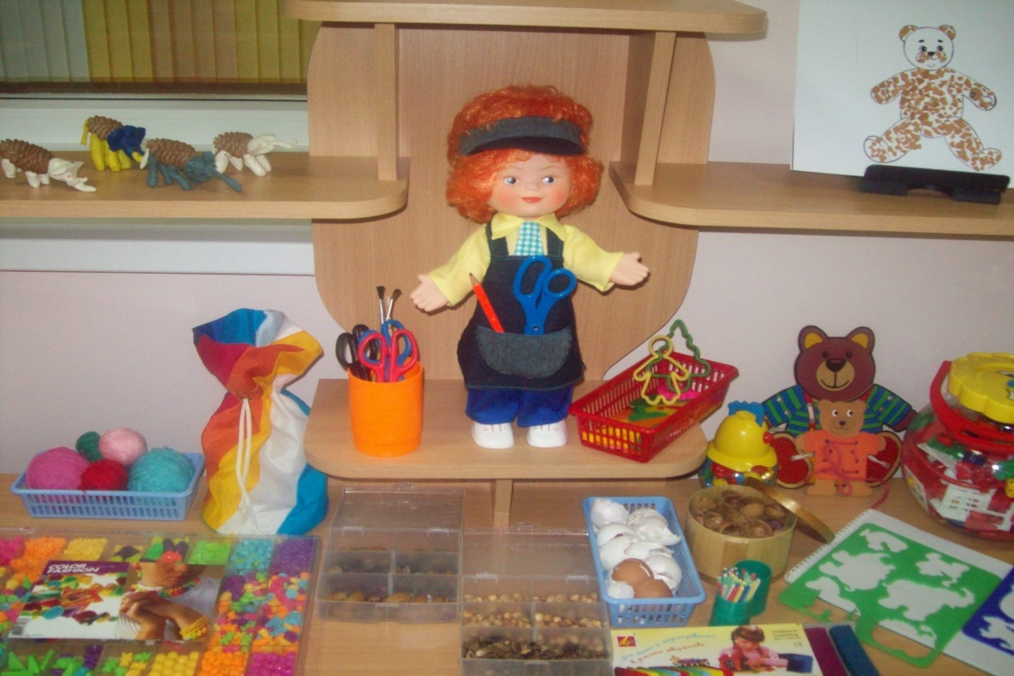

Цель: развитие и коррекция мелкой моторики у детей с ТНР посредством организации ручной деятельности с материалами различной фактуры.

Задачи.
1.Развивать двигательную коррекцию пальцев рук, координационно регулирующую функцию речи, зрительно двигательную координацию, совершенствовать слуховое и зрительное восприятие.
2.Формировать трудовые навыки, совершенствовать мелкую моторику.
3. Учить следовать инструкции взрослого, сознательно добиваться результата.
4.Воспитывать познавательный интерес к разнообразной ручной деятельности, к фольклорным произведениям.
5.Развивать детско - родительские отношения, формировать семейную культуру.

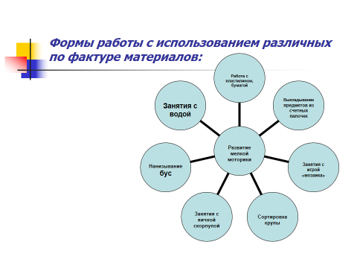

Методические рекомендации к проведению игр
❒ Важна последовательность (от простого к сложному);
❒ Не следует ожидать немедленных результатов, так как автоматизация навыка вызывается многократным его повторением. В связи с этим отработка одного навыка проходит по нескольким разделам (нанизывание, работа с бумагой и т. д.);
❒ Занятия должны проводиться на положительном эмоциональном фоне;
❒ Переключение внимания с одного вида деятельности на другой;
❒ Никогда не начинайте занятие, если вы утомлены, раздражены, озабочены какими-то проблемами, если ребёнок неважно себя чувствует или увлечён своей игрой.
❒ Недопустимо переутомление ребёнка в игре, которая может привести к негативизму.

Игры с материалами различной фактуры

 Игры на выкладывание
Цель. Развивать щипковый захват указательным и большим пальцами; совершенствовать движение» глаз- рука»; развивать воображение; обогащать словарный запас; совершенствовать зрительное восприятие.
Прежде чем приступить к работе, следует рассмотреть объект, который предстоит выкладывать, выделить в нём значимые детали.
Игры необходимо повторять для лучшего усвоения, но поскольку ребёнок развивается на эмоциональном интересе и новизне, то задание при повторении каждый раз надо усложнять:
-выкладывать на образце (метод накладывания).
-выкладывать под образцом,
-выкладывать по памяти,
-выкладывать со сменой материала от крупного к мелкому(счётные палочки-спички).
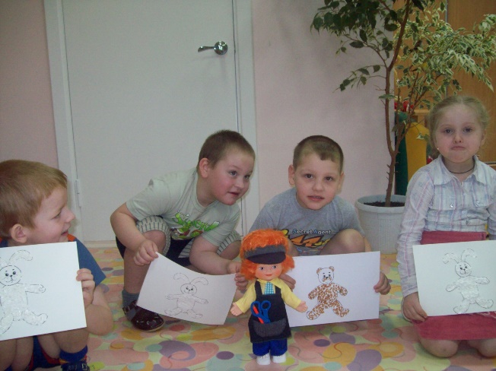
 Игры с мозаикой
Цель. Развивать щипковый захват указательным и большим пальцами; совершенствовать движение «глаз-рука». Зрительное восприятие, развивать воображение и пространственную ориентацию-представление о расположении предметов в пространстве и отношению друг друга. Так как эти представления лежат в основе математических знаний, развитие пространственной ориентации подводит ребят к обучению в школе.

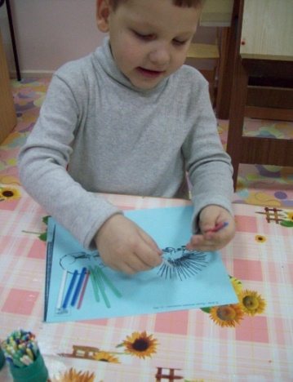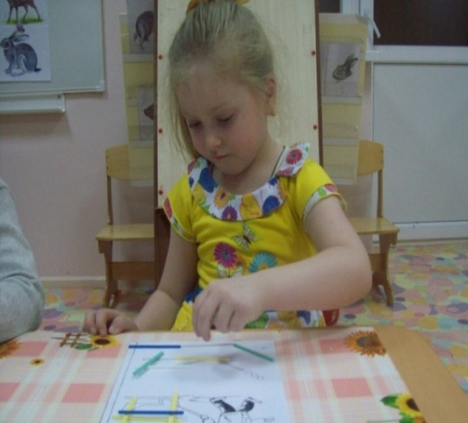
 Игры с водой
Игры с водой помогают снизить тонус и уменьшить напряжение пальцев и кистей рук, повысить их работоспособность, увеличить объём активных движений. Что создаёт основу для новых возможностей и формирование необходимых умений и навыков (умение пользоваться ножницами, карандашом, ручкой, делать поделки из бумаги и пластилина, более успешно манипулировать мелкими предметами).

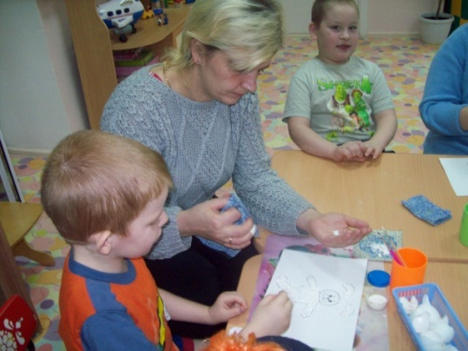
 Игры с бумагой
Игры с бумагой помогают пальцам малыша стать гибкими, умелыми, послушными и сильными, чтобы пальцы могли слаженно и дружно выполнять поставленные задачи.
Благодаря этим играм развивается усидчивость, внимание, особенно тогда, когда ребёнок подражает взрослым; он должен присматриваться к действиям, которые ему показали и воспроизвести их.
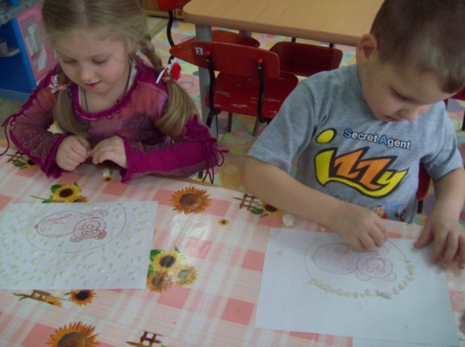

Пальчиковые игры для развития мелкой моторики
 « Как на горке – снег, снег»

Игровое упражнение
Программное содержание. Учить детей примазывать пластилин к бумажной поверхности
Закреплять умение детей пользоваться приёмом «отщипывание» и «примазывание».
Развивать чувство меры.
Корригировать: зрительно – моторную координацию через примазывание кусочков пластилина к берлоге медведя; мелкую моторику через пальчиковую гимнастику «Вышли пальчики гулять».
Словарная работа: медведь, берлога, горка, снег на берлогу, снег около берлоги, снег за берлогой.
Материал: белый пластилин, сюжетная картинка (горка, берлога со спящим медведем).

Пальчиковая гимнастика.
(поочерёдное сгибание и разгибание пальчиков в кулачки, начиная с большого пальчика)
Раз, два, три, четыре, пять
Вышли пальчики гулять
(поочерёдное сгибание и разгибание пальчиков в кулачки)
Раз, два, три, четыре, пять
В домик спрятались опять.

Ход занятия Мотивация (в лесу мало снега и медведю холодно спать в берлоге). Предложить детям «закрыть снегом» берлогу.
Вопросы к детям.
-Какого цвета возьмём пластилин? (Белого).
-А почему белого цвета? ( Потому что снег белого цвета).
Постановка задания.
Будем отщипывать маленькие кусочки (как горошины) и налеплять на картинку: около берлоги, на берлогу, за берлогой.
Самостоятельная работа (продуктивная деятельность)

(Ты куда налепишь снежок? )- надо такие вопросы
Посмотрите, ребята, как мы хорошо «закрыли снегом» берлогу медведя, теперь ему там тепло и медведь проспит до самой весны.
Ребята, давайте вспомним, что мы с вами делали? (Мы отщипывали пластилин и примазывали пластилин к бумаге).
А куда вы «налепляли снег»? (на берлогу, за берлогу, около берлоги).
Вы, ребята, молодцы, постарались как могли. Всю зиму будет Мишка спать, весной проснётся он опять.
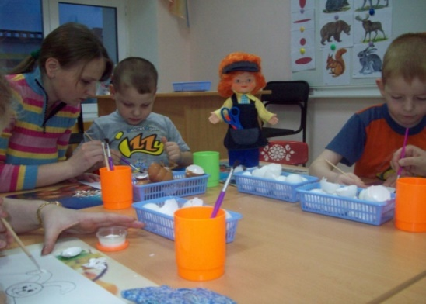

 «Зайка тапки потерял».

Игра на выкладывание.

Цель Развивать мелкую моторику пальцев рук (пинцетного захватывания мелких предметов: гороха, фасоли).

Коррекция мелкой моторики через пальчиковую гимнастику «На лужок».

Словарь: зайка, тапки, попляши, посмеши, топай.

Материал. Изображение зайца, стоящего босиком на проталинке, фасоль, горох.

Ход игры. Мотивация (Пришёл зайчик и плачет ,он потерял свои тапки).
Постановка задания.
Предложить детям помочь зайчику выложить тапки из фасоли или гороха.
Вопросы к детям.
Ребята, почему зайчик плачет? (Зайчик потерял свои тапки).
А как мы можем помочь зайчику? (Сделаем ему новые тапки).

Пальцам надо отдыхать, будем их сейчас сгибать и зверяток всех считать.
Пальчиковая гимнастика.
«На лужок».
На лужок пришли зайчата,
(сгибание пальцев в кулачок в ритме потешки)
Медвежата, барсучата, лягушата и енот;
(сгибание пальцев на обеих руках поочерёдно)
На зелёный лужок приходи и ты дружок.

Продуктивная деятельность.
Рассмотреть, обыграть.

Вы, ребята, молодцы постарались от души. Подарили зайке тапки, будет он теперь скакать и про вас не забывать.

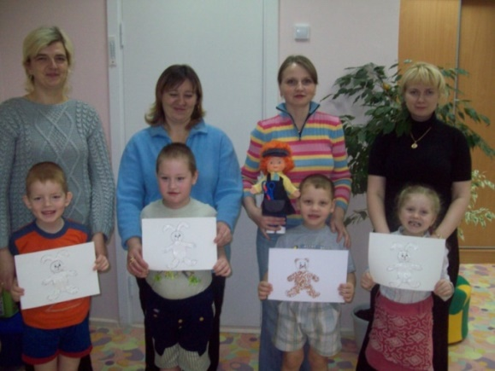

Упражнения для пальчиковой гимнастики

Сжимание пальцев в кулак и разжимание (по 20 раз)
-ладонями вверх, ладонями вниз, обеих рук одновременно, правой и левой по очереди. Выполняется с силой, в жатом положении фиксируется 2-3 сек.

Вращение кистями рук (по 10раз)
-в правую, затем в левую сторону, вовнутрь (обеими кистями), наружу.

Выгибание кистей рук( по 10-15 раз)
-одновременно, правой, левой поочереди

Прогибание кистей рук (по 10-15 раз)
-одновременно, правой, левой по очереди, чередование прогибания и выгибания.

Соприкосновение подушечек пальцев («Пальцы здороваются»)
-пальцы правой руки- с большим пальцем правой руки, пальцы левой руки- с большим пальцем левой руки, то же одновременно двумя руками, пальцы правой руки – с соответствующими пальцами левой .

«Коготки»- сильное полусгибание и разгибание пальцев в кулак по очереди (по 10-15 раз)

Сгибание и разгибание пальцев в кулак по очереди (10-15 раз)

«Ножницы» - разведение пальцев в стороны (по 10 раз)
-правой, затем левой рукой, обеих рук одновременно, соединив ладони вместе.

«Солнечные лучи» -руки в «замке» подняты вверх, ладони крепко сжаты и сжимаются вновь.

«Цветок»- сомкнутые ладони подняты вверх - разведение кистей, не размыкая запястий.

«Фонарики»- вращение свободными кистями рук (по 10 раз)

Потряхивание расслабленными кистями
-руки вверх, руки в стороны.

Обследование мелкой моторики
«Кольцо»
Соединить большой и указательный пальцы вместе; остальные пальцы поднять вверх. Пальцы в данном положении удерживать под счёт до 10.
«Коза»
Вытянуть вперёд указательный палец и мизинец. При этом средний и безымянный пальцы прижаты большим пальцем к ладони. Упражнение выполняется 2-3 раза под счёт до 10.
«Три богатыря»
Поднять вверх указательный, средний, безымянный пальцы, соединённые вместе. При этом большой палец удерживает мизинец на ладони.
«Заяц»
Вытянуть вверх средний и указательный пальцы. При этом мизинец и безымянный пальцы прижать большим пальцем к ладони. Упражнение выполняется 3 раза под счёт до 10.
«Солдатики» (упражнение для пяти пальцев)
Удерживать вытянутые напряжённы пальцы руки под счет до 10.
«Вилка»
Вытянуть вверх три пальца (указательный, средний, безымянный), расставленные врозь. При этом большой палец удерживает мизинец на ладони. Упражнение выполняется 1 раз под счёт до 10.

Игровое тестирование

Тест «Пирамидка»- нанизывание четырёх шариков одинакового размера и цвета на ось с подставкой. Одной рукой необходимо прижимать к столу подставку с осью, другой при этом нанизывать шарики.
Тест «Пуговицы»- представлен двумя видами. Упрощённый, доступный вариант- «Большие пуговицы». В тестовом задании применяются 5 пуговиц относительно большого диаметра-20-30 мм с двумя отверстиями в каждой Необходимо максимально быстро нанизать все пуговицы на обувной шнурок.
Вариант «Маленькие пуговицы» более сложен и предполагает нанизывание 5 относительно малых пуговиц одинакового размера, вида и цвета (диаметром 10-15 мм) на тонкую цветную проволочку длиной 25 см. В пуговицах также должно быть два отверстия.
Тест «Воробышек»- испытуемый должен собрать в коробочку 20 маленьких счётных пластмассовых палочек, уложив их аккуратно, впритык друг к другу. Сделать это необходимо максимально быстро.

Перспективное планирование по формированию мелкой моторики
в младшей группе

Сентябрь

Игра с бумагой.  «Вытри ушки»  Цель. Продолжать учить определять и называть части лица. Развивать координацию движений мелкой моторики умение действовать в такт словам.  Оборудование: салфетка.  Ход игры. Предложить детям вытереть салфеткой ушки, глазки, носик, щёчки (промакивающими движениями)  Чтение стихотворения….Водичк, водичка умой моё личико, Чтобы глазки ,чтобы глазки блестели ,чтобы щёчки краснели, чтоб смеялся роток, чтоб кусался зубок. | Пальчиковая игра.  «Были маленькими мы».  Были маленькими мы (пальцы сжать в кулак)  Стали вдруг большими (разжать)  Шалунишки, шалуны (показать фонарики.  А дружные какие (соединить руки в замочек.) | Словарь  Водичка, личико, глазки, щёчки, роток, зубок.
Игра с пластилином  «Капуста»  Цель. Продолжать знакомить детей со свойствами пластилина. Упражнять в умении раскатывать шарики и расплющивать их в лепёшки.  Оборудование: пластилин, капуста (муляж).  Ход игры. Мотивация ( В гости пришёл зайчик, предложить слепить для него угощение). | Пальчиковая игра.  «Капуста».  Что за скрип, что за хруст.  Это что ещё за куст?  Как же быть без хруста, если я капуста.  Мы капусту рубим, мы морковку трём;  Мы капусту солим, мы капусту жмём.  И капусту в суп кладём. | Словарь  Капуста, овощ, расплющивать, шарик, лепешечки.
Октябрь
Игра на нанизывание.  «Соберём гербарий».  Цель. Развивать мелкую моторику, координацию движений пальцев рук.  Оборудование: цветы из бумаги (ромашки) трубочки.  Ход занятия. Предложить детям нанизывать цветы на трубочки, а трубочки поставить пучком в вазу.  Усложнение для 1-ой подгруппы: вырезать из бумаги по контуру цветы. | Пальчиковая игра  «Цветки».  Наши алые цветки, распускают лепестки  (медленно разгибать пальцы из кулаков)  Ветерок чуть дышит, лепестки колышет  (покачивание кистями рук вправо- влево)  Наши алые цветки закрывают лепестки (медленное сжимание пальцев в кулаки)  Головой качают, тихо засыпают  (покачивание кулачков вперёд-назад). | Словарь  Цветы, алые цветы,  Ветерок, распускают лепестки.
Игра с мозаикой.  «Подари котику нос и рот».  Цель. Развивать координацию движений пальцев ведущей руки; зрительно-моторную координацию.  Материал: мозаика, лист с изображением кота.  Ход занятия. Выложить из мозаики мордочку кота без носа и рта.  Предложить внимательно посмотреть на мордочку и сказать чего на ней нет ( носа рта) - предложить выложить.  Усложнение для 1-подгр.- самостоятельно выкладывать круглую мордочку кота , на мордочке глаза , рот, нос. Стих. Котик лапкой умывается,  Видно в гости собирается;  Вымыл носик, вымыл ротик,  Вымыл ухо, вытер сухо. | «Прятки»  В прятки пальчики играли и головки убирали.  вот так, вот так и головки убирали.  (Ритмично сгибать и разгибать пальцы).  Усложнение для 1-ой подгруппы.  Поочерёдное сгибание каждого пальчика на обеих руках. | Словарь  Котик умывается, собирается, носик, ротик, ухо.

Ноябрь

«Белка»  Цель. Учить сгибать и разгибать пальцы кисти с последующим расслаблением.  Материал: кусочек меха.  Ход занятия. Предложить детям провести несколько раз кусочком меха по наружной поверхности кисти, от кончиков пальцев до запястья в такт со словом воспитателя.  Я - белка в шубке меховой;  Пушистый хвост помощник мой.  Он помогает мне скакать;  Везде успею побывать.  Ведь надо мне насобирать,  Орехов на зиму запас. | «Сидит белка на тележке».  Сидит белка на тележке (ритмичное сгибание пальцев рук).  Продаёт она орешки:  Лисички-сестрички, воробью, Синички. Мишке - косолапому, заиньке –усатому(поочерёдное сгибание пальцев начиная с большого). | Словарь  Белка, пушистый хвост, меховая шубка, скачет.
«Зайка тапки потерял».  Цель. Развивать мелкую моторику пальцев рук (пинцетного захватывания мелких предметов: гороха, фасоли).  Материал. Изображение зайца, стоящего босиком на проталинке, фасоль, горох, пуговицы.  Ход занятия. Рассмотреть картину, уточнить, почему нельзя ходить босиком весной.  Предложить выложить для него туфли, тапки.  Стих. Зайка, зайка попляши;  Нашу Машу посмеши!  Топай, топай лапками,  Серенькими тапками. | «На лужок»  На лужок пришли зайчата (сгибание пальцев в кулачок в ритме потешки)  Медвежата, барсучата, лягушата и енот (сгибать пальцы на обеих руках поочередно)  На зелёный лужок приходи и ты, дружок! | Словарь  Зайка попляши посмеши, топай, тапки.  .

Декабрь

Самомассаж фаланг пальцев.  На каждый ударный слог-разминание фаланги одного пальца (на одну строку получается один палец).  Порядок движений - от ногтевой фаланги к основанию пальца.  Шёл медведь к своей берлоге (указательный)  Да споткнулся на пороге (безымянный)  Видно очень мало сил (средний)  Я за зиму накопил (указательный)  Так подумал и пошёл (большой)  Он на поиск диких пчёл (большой)  Все медведи сладкоежки (указательный)  Любят есть медок без спешки (средний)  А наевшись без тревоги (безымянный)  До весны сопят в берлоге (мизинец). | «Пальчик-мальчик».  Пальчик-мальчик, где ты был? (показать большие пальцы на обеих руках).  С этим братцем в лес ходил.  С этим братцем щи варил.  С этим братцем кашу ел.  С этим братцем песни пел. (поочередно соединять остальные пальцы с большими пальцами). | Словарь  Медведь, берлога, сладкоежка дикие пчёлы спит, споткнулся.
Фигурка из палочек.  «Рыбка».  Цель. Продолжать развивать зрительно-моторную координацию.  Упражнять в умении ориентироваться на листе бумаги (аквариум)  Ход занятия. Рассмотреть на картинке рыбок, предложить выложить свою золотую рыбку из счётных палочек.  Самостоятельная работа.  Рассмотреть, полюбоваться, обыграть(1-группа-загодать желание). | «Рыбки»  Рыбки весело резвятся; в чистой тёпленькой воде.  То сожмутся, разожмутся, то зароются в песке( руками показывать движения рыбок в соответствии с текстом). | Словарь  Рыбка плавник, хвост, глаза, золотая.  .
Январь

Новогодняя ёлка.  Цель. Формировать контроль за мышечными ощущениями.  Отрабатывать ритмичность в выполнении действий ( сильное -слабое надавливание указательным пальцем на шарик.  Материал: силуэт ёлки из картона и с пластилиновыми диагональными полосками. Бусинки для украшения ёлки.  Ход занятия. Предложить украсить ёлку игрушками.  Стих. Висят на ёлке бусы, хлопушки и звезда.  Мы любим нашу ёлку да, да, да.  Украшаем ёлку бусами: сначала «работать» правой рукой, затем левой, двумя одновременно.  Усложнение. Рас смотрим ёлочные шары. Раскатать из пластилина маленькие разноцветные шарики. Положить шарик на силуэт, придавить его пальцем - шарик расплющится и получится ёлочный шарик. Полюбоваться. | «Семья»  Этот пальчик-дедушка;  Этот пальчик-бабушка;  Этот пальчик-папочка;  Этот пальчик-мамочка;  Ну а этот пальчик -я,  Вот и вся моя семья.  (Поочерёдное сгибание пальцев, начиная с большого). | Словарь  Ёлка, игрушки, бусы, хлопушка, звезда, шарик.  .
«Миска для киски»  Цель. Развивать мелкую моторику (пинцетный захват), зрительное внимание.  Упражнять в умении выкладывать по образцу.  Материал. Силуэт кошки, мозаика.  Ход занятия. Рассмотреть посуду, назвать её. Рассмотреть картинку у, где кошка лакает молоко.  Стих. Положили к кашки в миску  И поставили под лавку.  Облизнула киска миску,  -Мне, пожалуйста, добавку.  Усложнение.1-по образцу.  2-по контуру.  3-по памяти.  4-любую, какую захотят. | «Дом и ворота»  На полянке дом стоит (пальцы обеих рук соединены под углом друг к другу, широко расставлены).  Ну а к дому путь закрыт (большие пальцы обеих рук поднять вверх, внутреннюю сторону ладоней повернуть к себе, остальные пальцы в горизонтальном положении вместе; кончики средних пальцев соприкасаются).  Мы ворота открываем (поворачиваем ладони параллельно друг другу)  В этот домик приглашаем (то же, что и на первую строчку). | Словарь  Тарелка, чашка, кружка, ложка, вилка.

Февраль

«Как на горке - снег, снег»  Цель. Совершенствовать навыки пинцетного захвата (указательным и большим пальцами) правой и левой руки и развитие координации рук ребёнка.  Материал: сюжетная картина- берлога со спящим в ней медведем, пластилин.  Ход занятия. Рассмотреть картинку.  Стих. Как на горке - снег, снег  Как под горкой - снег, снег;  И на ёлке - снег, снег.  А под снегом спит медведь;  Тише, тише, не шуметь.  Предложить сделать около берлоги ещё больше снега, чтобы медведю было ещё теплее спать. | «Вышли пальчики гулять»  Раз, два, три, четыре, пять (поочерёдное сгибание пальчиков в кулачки, начиная с большого пальца).  Вышли пальчики гулять  Раз, два, три. Четыре, пять (поочерёдное сгибание пальчиков в кулачки, начиная с мизинца).  В домик спрятались опять. | Словарь  Медведь, берлога, горка, снег, спит, на берлогу. Около берлоги, за берлогой.
«Оденем Машу на прогулку»  Цель. Продолжать укреплять мышцы указательного пальца. Развивать ритмичность и координацию движений.  Материал: трафарет-шапочка, рукавички, пластилин, картина с зимним пейзажем с куклой без шапки и рукавиц.  Ход занятия. Рассмотреть картинку и рассказать, что на ней нарисовано.  Стих. На дворе большой мороз;  Отморозил Маше нос,  Шарфик с шапкой нужен ей,  Чтобы стало ей теплей.  Предложить подарить Маше шапку и варежки. Взять небольшой кусочек пластилина и размазать его внутри трафарета шапки «надеть её на Машу, посмотреть, что у куклы руки голые. Предложить сделать рукавички. Обыграть. | «Наши ручки»  Где же наши ручки, где же наши ручки, где же наши ручки (вытянуть ручки вперёд, поворачивая кисти внутрь и наружу).  Нету наших ручек (спрятать ручки за спину).  Вот, вот – наши ручки, вот, вот наши ручки.  Пляшут, пляшут наши ручки (показать ритмичные движения руками и кистями помахивать пальчиками). | Словарь  Мороз, шарфик, шапка, отморозил нос, надеть.

Март

Цветок для мамы» Тюльпан»  Цель. Развивать мелкую моторику пальцев рук. Упражнять в умении ориентироваться на листе бумаги.  Ход занятия. Беседа о маме. Предложить сделать для мамы подарок.  Усложнение для 1-ой подгруппы: слепить из пластилина колбаски и выложить из них цветочек. | Мамочка  Мамочка, мамочка любимая моя (поочерёдно загибаем пальчики правой руки, начиная с большого, затем тоже на левой руке).  Ведь ты знаешь мамочка, как я тебя люблю (правую руку сжать в кулак, ладошкой левой крепко его обхватить). | Словарь  Подарок, цветок, тюльпан.
«Наш дом»  Цель. Учить ориентироваться на плоскости. Развивать зрительное внимание. Упражнять в умении работать пальцами ведущей руки.  Материал. Счётные палочки картонный квадрат (окно), труба.  Ход занятия. Стихотворение.  Посмотрите дом какой, он с окошком и трубой.  Предложить выложить из счётных палочек дом, окно, трубу.  Усложнение для 1-ой подгруппы - разобрать дом и самостоятельно построить снова. | «Кошка и собаки»  Вышла кошечка вперёд (указательный и мизинец правой руки согнуты вверху, остальные пальцы прижаты к ладони, причём большой палец согнут вверху).  К нам идёт хвостиком играет (левой ладонью машет у основания правой кисти).  Ей навстречу у ворот (большой палец обеих рук, внутренняя сторона ладони к себе, остальные пальцы в горизонтальном положении вместе, кончики средних пальцев соприкасаются).  Две собаки выбегают (Указательные пальцы и мизинцы обеих рук подняты вверх, остальные прямые пальцы соединены вместе). | Словарь  Дом, окно, труба, крыша.

Апрель
«Ёжик потерял колючки»  Цель. Совершенствовать мелкую моторику пальцев рук, развивать зрительное внимание.  Материал Счётные палочки.  Ход занятия. Показать силуэт ёжика с точками на спине, ёжик потерял свои колючки.  Стих.Что ж ты, ёж, такой колючий?  Это я на всякий случай:  Знаешь, кто мои соседи –  Лисы, волки и медведи.  Предложить найти его колючки, и вернуть их на место (с помощью счётных палочек).  . | «Насос»  А теперь насос включаем (и. п. стойка «ноги врозь»)  Воду из реки качаем (руки сжаты в кулаки, изображаем» насос» движения рук вверх, вниз).  Влево - раз, вправо - два потекла ручьём вода ( наклон влево, правая рука скользит вверх вдоль туловища до подмышечной впадины).  Раз, два, тори. Четыре- 3 раза (наклон вправо, движение вверх левой рукой).  Хорошо мы потрудились (изображаем насос руки вверх, вниз). | Словарь  Колючий, соседи, волки, зайцы, медведи, ёж.
«Это что за теремок»?  Цель. Развивать мелкую моторику, координацию движений.  Материал 1- подгр. – стаканчики; 2- подгр.- пирамидки.  Ход занятия. Чтение стихотворения:  Это что за теремок?  Из трубы идёт дымок.  Предложить собрать пирамидку, обратить внимание на то какие колечки (стаканчики), надо нанизывать. Обыграть, | «Поиграем в пальчики»  Большаку дрова рубить;  А тебе - воды носить,  А тебе - печь топить,  А тебе - тесто месить,  А малышке- песни петь (загибать по очереди все пальцы на обеих руках)  Песни петь, да плясать, родных братьев потешать (шевелить пальцами обеих рук). | Словарь  Теремок, дымок, рубит дрова, топить печь, месить тесто.

Май

«Колодец»  Цель. Продолжать развивать мелкую моторику. Упражнять в умении аккуратно складывать палочки друг на друга.  Материал: счётные палочки.  Ход занятия. Сюрпризный момент.  Стих. Колодец глубокий, в колодце водица.  В жару из колодца, приятно напиться. | «Черепаха»  Вот моя черепаха. Она живёт в панцире. Она очень любит свой домик. Когда она хочет есть, то высовывает голову. Когда хочет спать, то прячет её обратно ( руки сжаты в кулаки, большие пальцы внутри; затем показать большие пальцы и спрятать их обратно). | Словарь  Колодец, водица, напиться.
«Белая берёза»  Цель. Развивать мелкую моторику (пинцетный захват). Развивать зрительное внимание. Упражнять в умении выкладывать по образцу.  Материал: мозаика, картинка с изображением берёзы, контур дерева.  Ход занятия. Рассмотреть картинки с изображением берёзы, ёлки; сравнить их стволы, ветки, листочки (у ёлки иголки).  Стих. Привяжу я козлика к белой берёзке;  Стой, мой, козлик, не бодайся,  Белая берёзка, стой, не качайся.  Предложить выложить (на контур берёзы) зелёные листочки (мозаики). Полюбоваться. | «Пять пальцев»  На моей руке пять пальцев.  Пять хватальцев, пять держальцев.  Чтоб строгать и чтоб пилить.  Чтобы брать и чтоб дарить.  Их не трудно сосчитать: раз, два, три. Четыре, пять (ритмично сжимать и разжимать кулачки). | Словарь  Козлик, берёзка, привяжу, качаться, бодаться.

